UBND TP. HỒ CHÍ MINH
TRƯỜNG ĐẠI HỌC SÀI GÒN



Môn: Công nghệ phần mềm
Đề tài: BE Dev theo hướng 3 lớp bao gồm CD/CI

Thành viên nhóm 09:

3124411114 - Vũ Quang Huy
3124411123 - Hà Duy Bảo Khang
3124411231 - Lư Huỳnh Triệu Phú

Giảng viên hướng dẫn: Nguyễn Quốc Huy

TÀI LIỆU PRD: HỆ THỐNG THUYẾT MINH ĐA NGÔN NGỮ THEO VỊ TRÍ (ĐẦM SEN)

1. Product Backlog (Danh sách User Stories)
Dựa trên mục 3.2.1 và 3.2.3 của báo cáo. Phân rã từ mức Epic (General) -> User Story (Specific) -> Sơ đồ tham chiếu (Diagram).
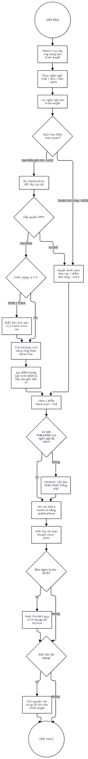
Hình 1 (Sơ đồ hoạt động chung của Khách tham quan )

Epic 1: Trải nghiệm Khách tham quan (End-User)
Là một khách tham quan, tôi muốn hệ thống tự động gợi ý điểm tham quan và cung cấp nội dung bằng ngôn ngữ của tôi để tôi dễ dàng tìm hiểu công viên.
Story 1.1: Chọn ngôn ngữ (UC01)
Specific: Là khách tham quan, tôi muốn chọn ngôn ngữ (Việt, Anh, Hàn) trên giao diện để hệ thống hiển thị nhãn và nội dung thuyết minh tương ứng.
- Acceptance Criteria (AC): Hệ thống nhớ ngôn ngữ vào trình duyệt; đổi ngôn ngữ không gọi lại dịch vụ dịch (lấy bản đã xuất bản). Nếu thiếu ngôn ngữ, tự động Fallback về tiếng Việt.
- Diagram: Sơ đồ hoạt động chung (Hình 3.1).
Story 1.2: Tìm điểm gần vị trí (UC02)
- Specific: Là khách tham quan, tôi muốn bấm "Tìm điểm gần tôi" để thấy danh sách các điểm tham quan trong bán kính (mặc định 300m), sắp xếp từ gần đến xa.
- AC: Định vị qua Geolocation API; tính khoảng cách bằng Haversine; hiển thị cảnh báo nếu vị trí POOR/STALE; nếu từ chối định vị, cho phép duyệt thủ công (UC03).
- Diagram: Sơ đồ hoạt động xử lý định vị (Hình 3.6), Sơ đồ tuần tự (Hình 3.7).
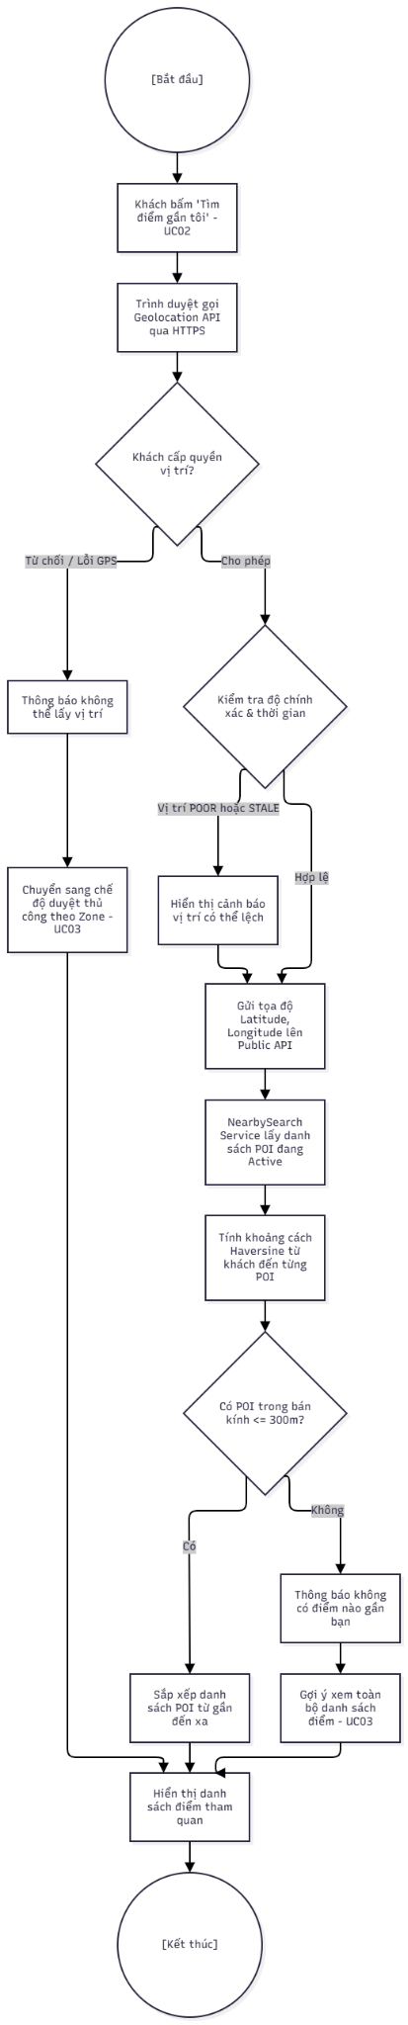
Hình 2. Sơ đồ hoạt động xử lý định vị chi tiết
Story 1.3: Xem và Nghe thuyết minh (UC04, UC05)
- Specific: Là khách tham quan, tôi muốn đọc văn bản và bấm "Nghe" file âm thanh thuyết minh (nếu có) của một điểm tham quan đã chọn.
- AC: Chỉ phục vụ nội dung ở trạng thái PUBLISHED; hỗ trợ HTTP Range để tua âm thanh; nếu mất mạng vẫn giữ nội dung đã tải.
- Diagram: Sơ đồ tuần tự Xem & Nghe nội dung (Hình 3.10).

Epic 2: Quản trị nội dung & Đa ngôn ngữ (Admin)
Là quản trị viên, tôi muốn có một quy trình khép kín để biên soạn, tự động dịch, tự động tạo giọng đọc và xuất bản nội dung một cách an toàn.
Story 2.1: Quản lý Điểm & Bản tiếng Việt (UC07, UC08)
- Specific: Là Admin, tôi muốn tạo điểm tham quan (tọa độ, bán kính nhận diện) và chốt (Approve) bản nội dung tiếng Việt làm bản gốc.
- AC: Tọa độ phải nằm trong vùng Đầm Sen; bản tiếng Việt sau khi chốt sẽ bị khóa, muốn sửa phải tạo bản Draft mới.
Story 2.2: Dịch tự động & Hiệu đính (UC09, UC10)
- Specific: Là Admin, tôi muốn bấm yêu cầu dịch tự động từ tiếng Việt sang Anh/Hàn, sau đó kiểm tra và duyệt bản dịch.
- AC: Chạy Job nền (Bất đồng bộ); áp dụng bảng thuật ngữ (Mã giữ chỗ); cảnh báo QA tự động (không duyệt nếu có lỗi nghiêm trọng); so sánh song song bản gốc và bản dịch.
- Diagram: Sơ đồ trạng thái Job (Hình 3.4), Sơ đồ tuần tự dịch (Hình 3.8).
Story 2.3: Tạo âm thanh TTS (UC11)
- Specific: Là Admin, tôi muốn hệ thống tự tạo file Audio MP3 từ văn bản đã duyệt thông qua dịch vụ TTS đám mây.
- AC: Áp dụng cách đọc SSML (tts_alias); băm nội dung (text_hash) để đảm bảo Audio khớp với văn bản; cho phép tải lên file thủ công.
- Diagram: Sơ đồ tuần tự tạo âm thanh (Hình 3.11).
Story 2.4: Xuất bản an toàn (UC12)
- Specific: Là Admin, tôi muốn xuất bản phiên bản nội dung + audio tới khách hàng thông qua một giao dịch (transaction) nguyên tử.
- AC: Chuyển con trỏ (Publication) sang bản mới, bản cũ thành Archived; nếu tiếng Việt có bản mới, đánh dấu các bản Anh/Hàn cũ là "Cần cập nhật".
- Diagram: Sơ đồ trạng thái phiên bản (Hình 3.3), Sơ đồ tuần tự xuất bản (Hình 3.9).
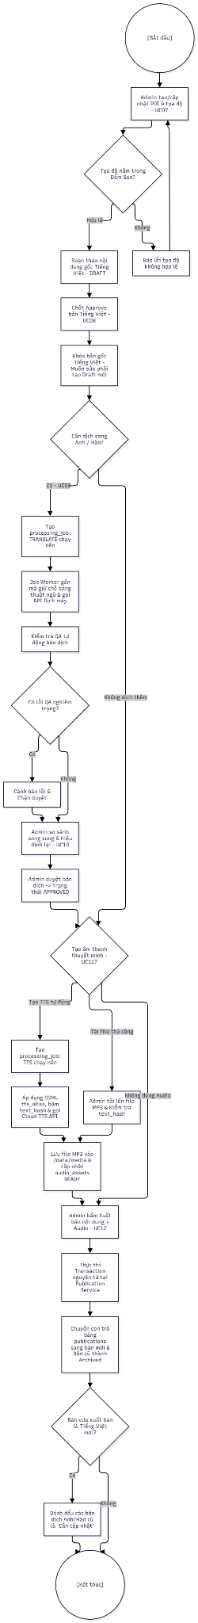
Hình 3. Quy trình Quản trị, Dịch thuật, Tạo TTS & Xuất bản

2. Component Diagram (Sơ đồ thành phần)

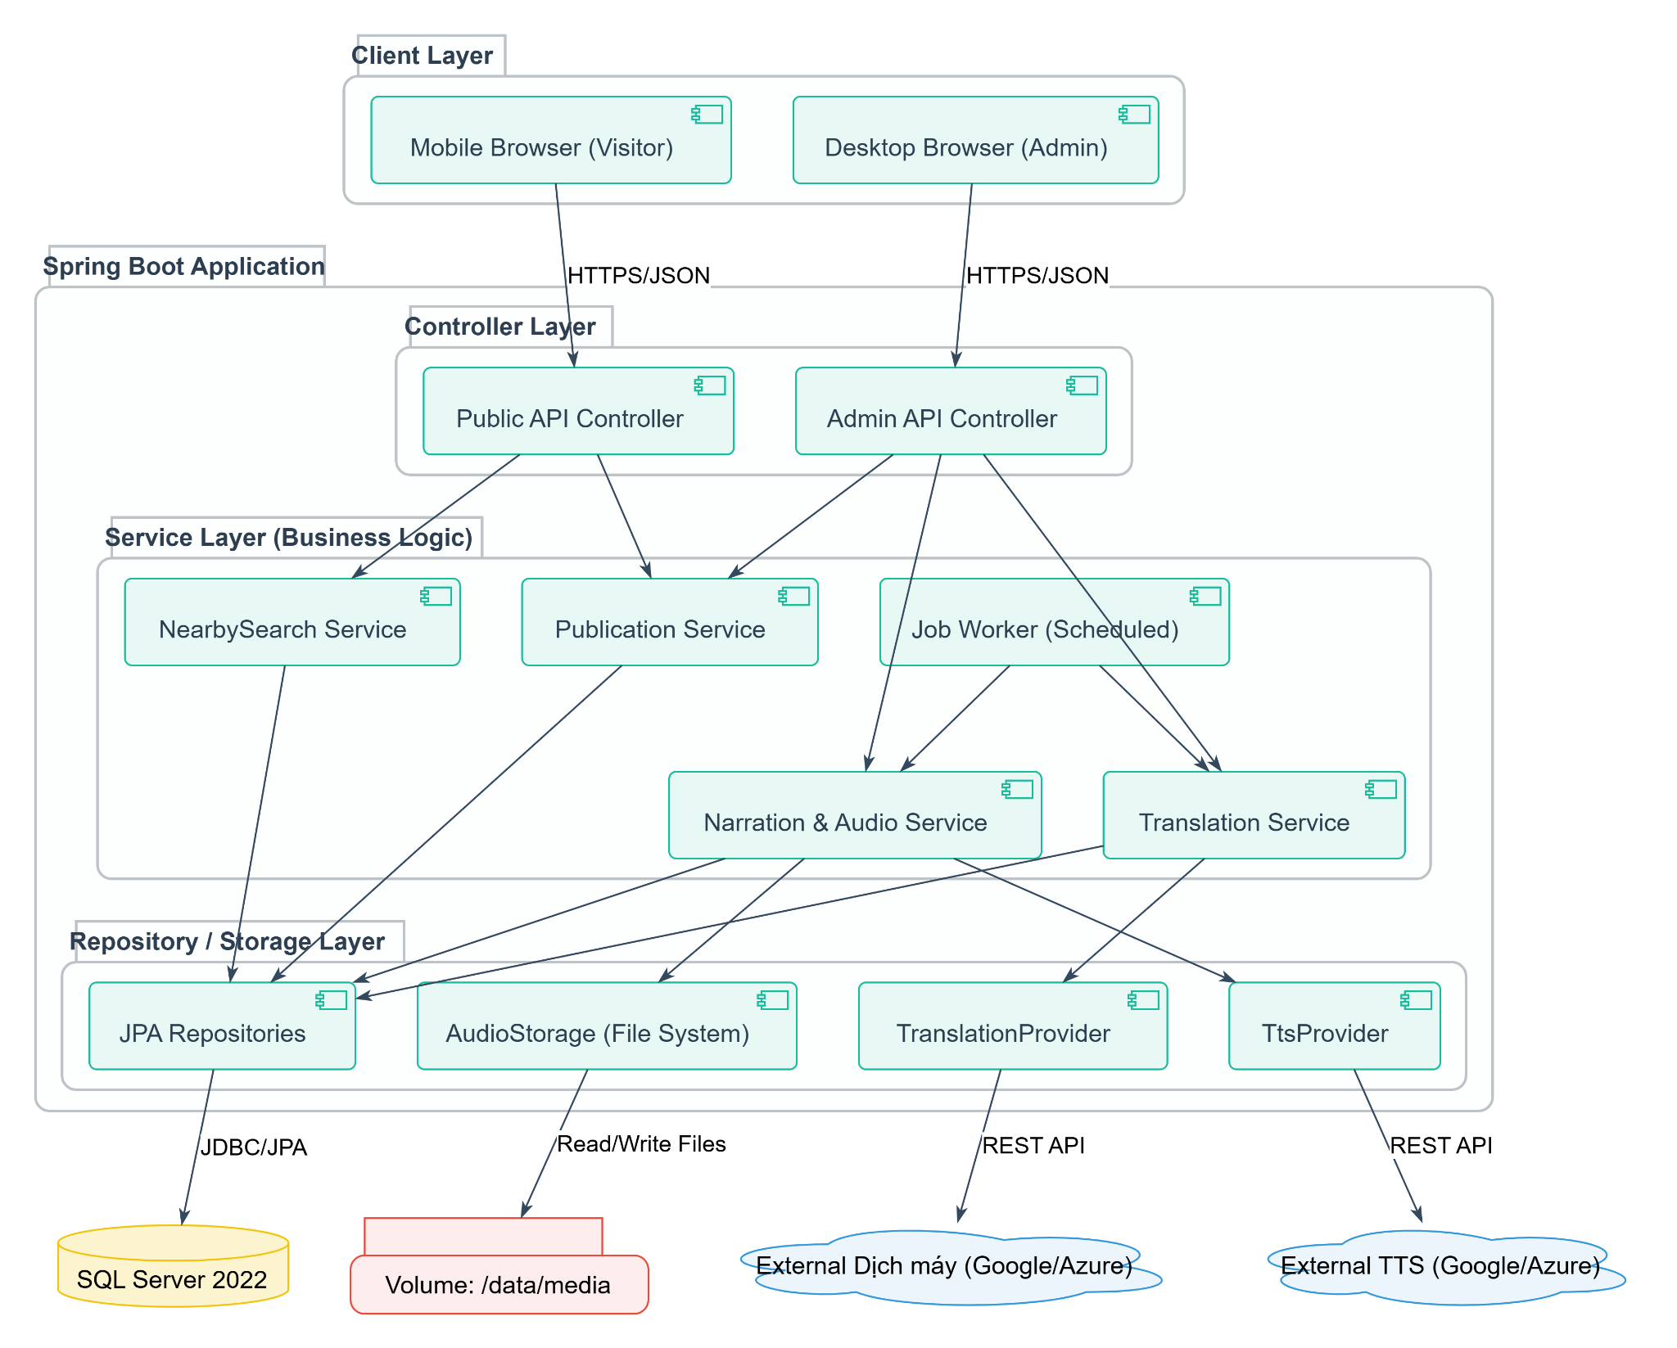
Hình 4: Component Diagram

1. Client Layer (Lớp Giao diện người dùng)
Lớp này bao gồm các ứng dụng ở phía người dùng, giao tiếp với hệ thống Backend thông qua giao thức HTTPS/JSON.
- Mobile Browser (Visitor): Trình duyệt trên điện thoại của khách tham quan, gửi yêu cầu tới các API công khai (Public API).
- Desktop Browser (Admin): Trình duyệt trên máy tính của Quản trị viên, gửi yêu cầu tới các API quản trị (Admin API).

2. Spring Boot Application (Ứng dụng Backend)
Hệ thống lõi được thiết kế theo kiến trúc 3 lớp (3-Tier Architecture) rõ ràng:
a. Controller Layer (Lớp Điều khiển) Chịu trách nhiệm tiếp nhận và định tuyến các HTTP request từ Client.
- Public API Controller: Nhận request từ khách tham quan, gọi xuống các dịch vụ công khai như NearbySearch Service và Publication Service.
- Admin API Controller: Nhận request từ Quản trị viên, gọi xuống các dịch vụ quản lý như Publication Service, Narration & Audio Service, và Translation Service.
b. Service Layer (Lớp Nghiệp vụ Logic) Nơi xử lý các quy tắc nghiệp vụ cốt lõi của hệ thống.
- NearbySearch Service: Xử lý logic tính toán khoảng cách và tìm điểm tham quan gần vị trí khách hàng.
- Publication Service: Quản lý quy trình xuất bản nội dung (chuyển trạng thái, cập nhật con trỏ bản dịch).
- Narration & Audio Service: Quản lý dữ liệu thuyết minh, văn bản và xử lý liên quan đến âm thanh.
- Translation Service: Xử lý logic dịch thuật đa ngôn ngữ.
- Job Worker (Scheduled): Bộ xử lý tác vụ nền chạy định kỳ, tự động kích hoạt Narration & Audio Service (tạo TTS) và Translation Service (dịch máy) mà không cần chờ request trực tiếp từ HTTP.
c. Repository / Storage Layer (Lớp Lưu trữ và Tích hợp) Chịu trách nhiệm tương tác trực tiếp với cơ sở dữ liệu, file system và các dịch vụ bên thứ 3.
- JPA Repositories: Truy vấn và thao tác dữ liệu với SQL Server.
- AudioStorage (File System): Xử lý luồng đọc/ghi tệp âm thanh trực tiếp.
- TranslationProvider & TtsProvider: Các lớp Interface/Provider đóng vai trò trung gian để gọi đến các API bên ngoài.

3. External Systems & Data (Hệ thống ngoài và Lưu trữ)
Các thành phần hạ tầng nằm ngoài mã nguồn ứng dụng:
- SQL Server 2022: Cơ sở dữ liệu quan hệ, kết nối với JPA Repositories thông qua JDBC/JPA.
- Volume (/data/media): Thư mục vật lý lưu trữ các tệp tin MP3 thuyết minh, kết nối với AudioStorage thông qua thao tác Read/Write Files.
- External Dịch máy (Google/Azure) & External TTS (Google/Azure): Các dịch vụ AI đám mây bên ngoài (Dịch tự động và Chuyển văn bản thành giọng nói), được hệ thống gọi tới thông qua REST API.

3. Deployment Diagram (Sơ đồ triển khai)

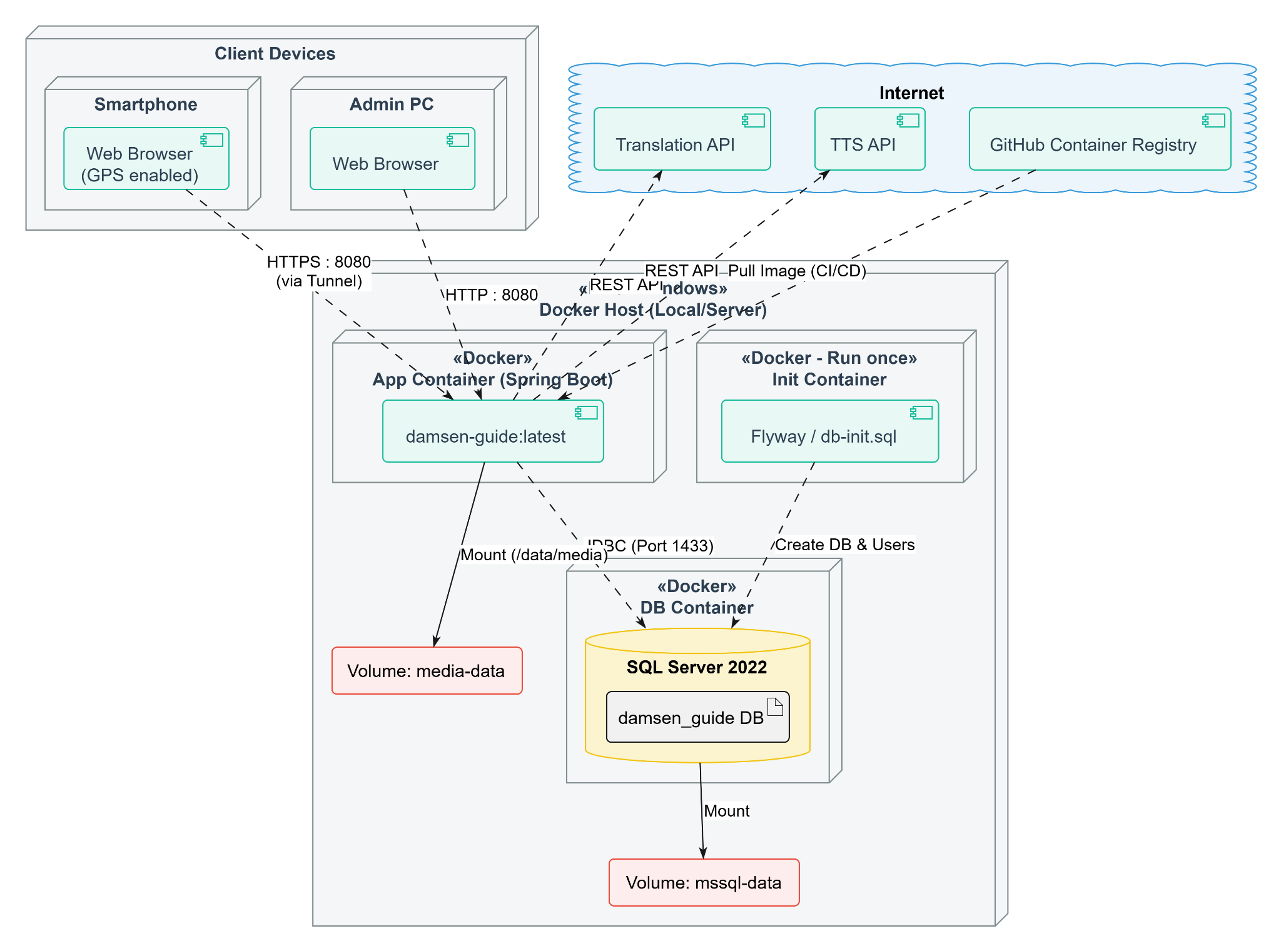
Hình 5: Deployment Diagram

1. Client Devices (Thiết bị khách)
Đây là các thiết bị phần cứng của người dùng cuối, tương tác với hệ thống thông qua trình duyệt web:
- Smartphone: Thiết bị của khách tham quan. Trình duyệt web trên thiết bị này yêu cầu phải bật GPS (GPS enabled) để lấy tọa độ. Khách hàng truy cập vào hệ thống thông qua giao thức HTTPS : 8080 (via Tunnel) (việc sử dụng HTTPS là bắt buộc để trình duyệt cho phép truy cập vị trí).
- Admin PC: Máy tính của Quản trị viên, sử dụng Trình duyệt web (Web Browser) để truy cập giao diện quản trị nội bộ thông qua giao thức HTTP : 8080 thông thường.

2. Docker Host (Máy chủ Docker)
Đây là môi trường máy chủ chạy hệ điều hành Linux hoặc Windows, nơi toàn bộ hệ thống lõi được đóng gói và vận hành thông qua các container. Khối này bao gồm:
a. Các Container (Môi trường chạy ứng dụng):
- App Container (Spring Boot): Chạy image damsen-guide:latest. Đây là container chứa toàn bộ mã nguồn backend và giao diện web. Nó đóng vai trò trung tâm xử lý logic.
- Init Container (Run once): Một container đặc biệt chỉ chạy một lần (run once) khi hệ thống khởi động. Chứa Flyway và script db-init.sql làm nhiệm vụ khởi tạo cơ sở dữ liệu (Create DB) và phân quyền người dùng (Users) trước khi App Container kết nối.
- DB Container: Chạy hệ quản trị cơ sở dữ liệu SQL Server 2022, chứa database chính của hệ thống là damsen_guide DB. Nó nhận kết nối từ App Container thông qua giao thức JDBC (Port 1433).
b. Storage / Volumes (Không gian lưu trữ bền vững): Dữ liệu được lưu trữ ra các Volume gắn ngoài (Mount) để không bị mất khi container khởi động lại:
- Volume: media-data: Được mount vào App Container tại đường dẫn /data/media. Nơi đây lưu trữ các tệp vật lý như file âm thanh mp3 (TTS) và hình ảnh.
- Volume: mssql-data: Được mount vào DB Container, đảm bảo dữ liệu của SQL Server được lưu bền vững vào ổ cứng máy chủ.

3. Internet (Các dịch vụ đám mây bên ngoài)
Các thành phần hạ tầng bên thứ ba giao tiếp với máy chủ Docker thông qua mạng Internet:
- Translation API & TTS API: Các dịch vụ đám mây cung cấp AI (dịch máy và chuyển văn bản thành giọng nói). App Container kết nối và gọi các dịch vụ này thông qua giao thức REST API.
- GitHub Container Registry (GHCR): Nơi lưu trữ các bản build của Docker Image (chứa mã nguồn ứng dụng). Máy chủ Docker sẽ kéo (Pull Image) các bản cập nhật mới nhất từ GHCR về thông qua quy trình tự động hóa CI/CD.

4. Lược đồ ERD và Quan hệ dữ liệu
.
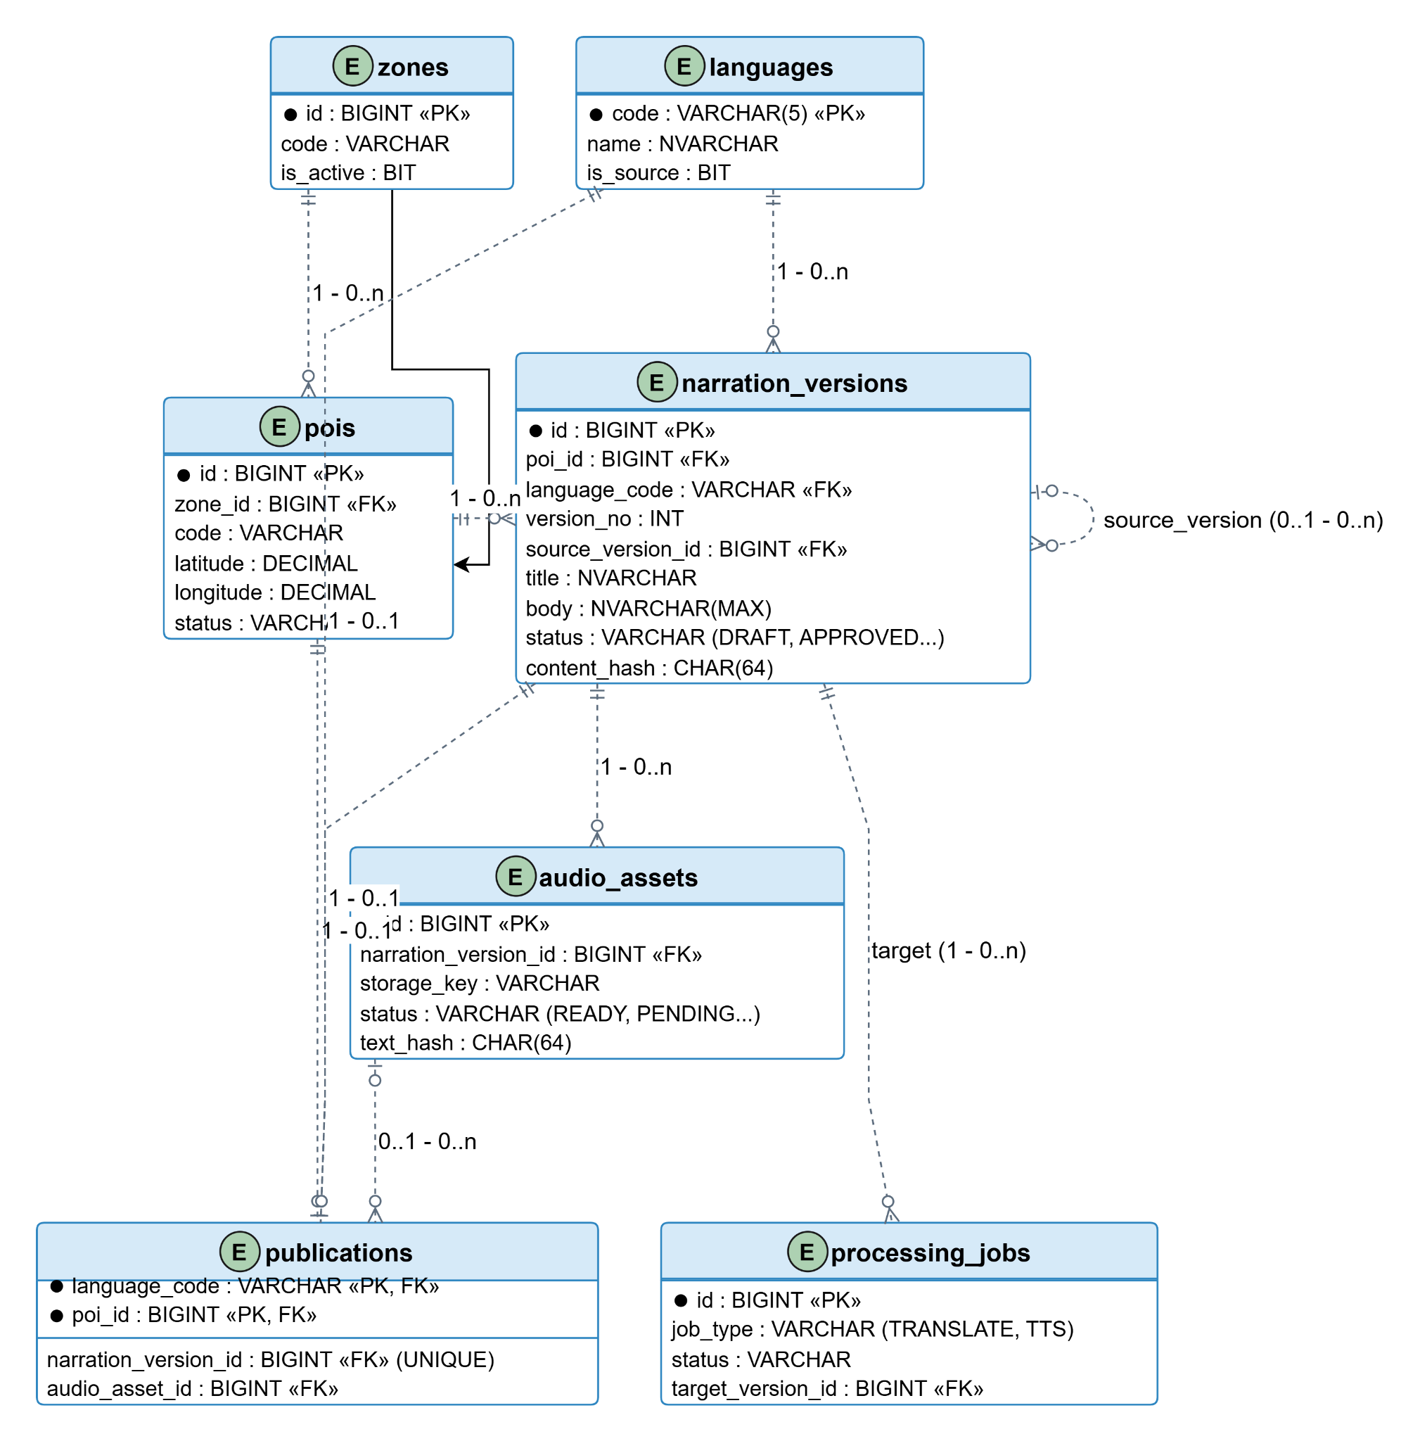
Hình 6: Lược đồ ERD và Quan hệ dữ liệu
.

1. Phân tích các bảng (Entities) cốt lõi
- zones (Khu vực): Lưu trữ thông tin các khu vực lớn trong công viên. Một khu vực sẽ bao gồm nhiều điểm tham quan.
  - Khóa chính (id): Mã định danh duy nhất.
  - Trạng thái (is_active): Cho biết khu vực này có đang hoạt động và hiển thị cho khách hay không.
- pois (Điểm tham quan - Point of Interest): Lưu trữ tọa độ và thông tin cơ bản của từng điểm tham quan cụ thể.
  - zone_id (Khóa ngoại): Liên kết điểm này thuộc về khu vực nào.
  - latitude, longitude: Tọa độ GPS phục vụ tính toán khoảng cách.
- languages (Ngôn ngữ): Danh mục các ngôn ngữ mà hệ thống hỗ trợ (VD: vi, en, ko).
  - is_source: Cờ đánh dấu ngôn ngữ gốc (Thường là tiếng Việt), từ đó làm cơ sở để dịch sang các ngôn ngữ khác.
- narration_versions (Phiên bản nội dung thuyết minh): Bảng quan trọng nhất quản lý lịch sử nội dung. Mỗi khi Admin tạo, sửa hoặc dịch nội dung, một phiên bản mới sẽ được tạo ra tại đây.
  - poi_id, language_code: Định danh phiên bản này thuộc về điểm nào và viết bằng ngôn ngữ gì.
  - status: Trạng thái của phiên bản (DRAFT - nháp, APPROVED - đã duyệt).
  - source_version_id (Khóa ngoại tự tham chiếu): Chỉ ra bản dịch (Anh/Hàn) này được dịch từ phiên bản tiếng Việt gốc nào.
- audio_assets (Tệp âm thanh): Lưu trữ thông tin metadata của các file MP3 được tạo ra từ dịch vụ TTS.
  - narration_version_id: Âm thanh này được đọc từ phiên bản văn bản nào.
- publications (Con trỏ xuất bản): Bảng chốt chặn kiểm soát nội dung hiển thị cho khách. Khách tham quan chỉ đọc được nội dung từ các phiên bản có tên trong bảng này.
  - Khóa chính là cụm (poi_id, language_code), đảm bảo tại một thời điểm, mỗi điểm tham quan và một ngôn ngữ chỉ có đúng một phiên bản và âm thanh đang được xuất bản (phục vụ khách).
- processing_jobs (Tác vụ nền): Quản lý trạng thái của các tiến trình chạy ngầm gọi API bên ngoài (dịch máy và tạo TTS).

2. Các mối quan hệ (Relationships) quan trọng
- 1 khu vực có nhiều điểm tham quan (1 - 0..n): Quan hệ giữa zones và pois.
- 1 điểm tham quan có nhiều phiên bản nội dung (1 - 0..n): Quan hệ giữa pois và narration_versions (Các nội dung này được viết qua nhiều đợt và nhiều ngôn ngữ khác nhau).
- 1 phiên bản nội dung gốc có nhiều bản dịch (0..1 - 0..n): Quan hệ tự tham chiếu trong narration_versions (một bản tiếng Việt có thể được dùng làm nguồn để dịch ra nhiều bản tiếng Anh/Hàn).
- 1 phiên bản nội dung có thể có nhiều tệp âm thanh (1 - 0..n): Quan hệ giữa narration_versions và audio_assets (ví dụ: tạo lại âm thanh vì giọng đọc cũ bị lỗi).
- Ràng buộc xuất bản (1 - 0..1): Một điểm (pois), một ngôn ngữ (languages) và một phiên bản cụ thể (narration_versions) chỉ có thể tồn tại nhiều nhất 1 dòng trong bảng publications. Điều này khóa chặt việc hiển thị, ngăn chặn tình trạng khách hàng thấy nhiều nội dung xung đột nhau cho cùng một điểm.

